**3-4 Frontend**

Phan Phát Tài

B2014946

Cấu trúc dự án:

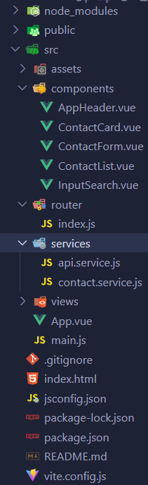

Giao diện:  
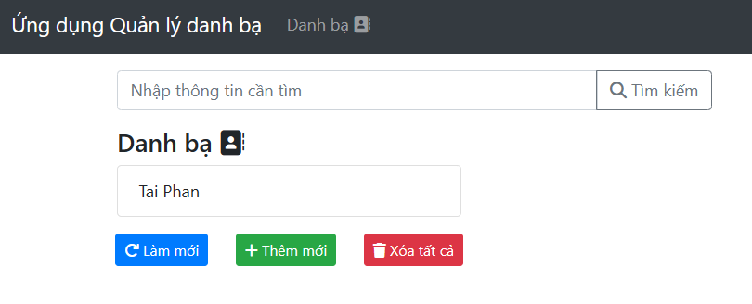

Thêm mới liên hệ:  
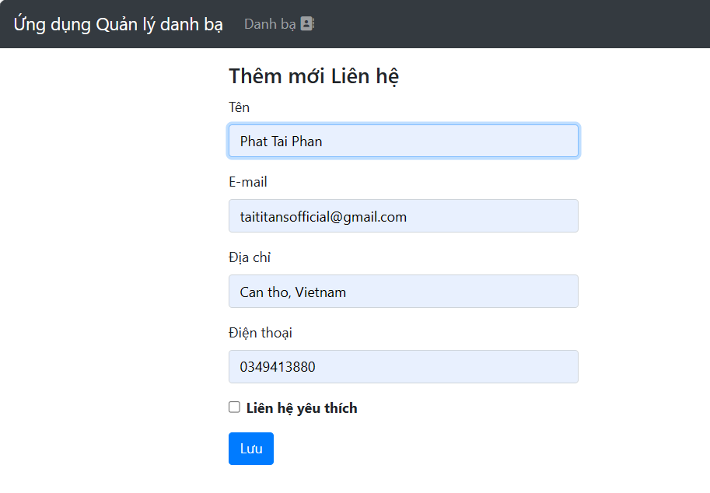

Xoá tất cả:  
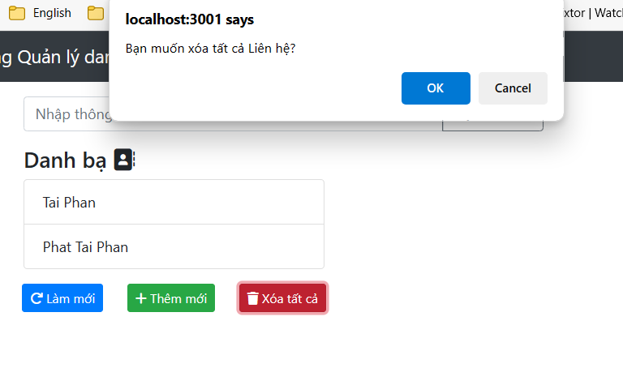  
Tìm Kiếm:  
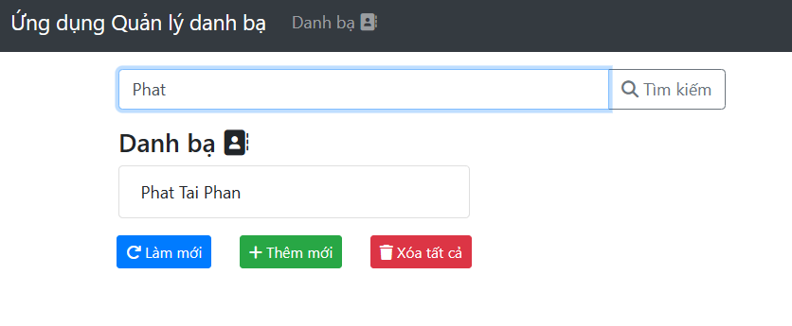  
Tổng quan:  
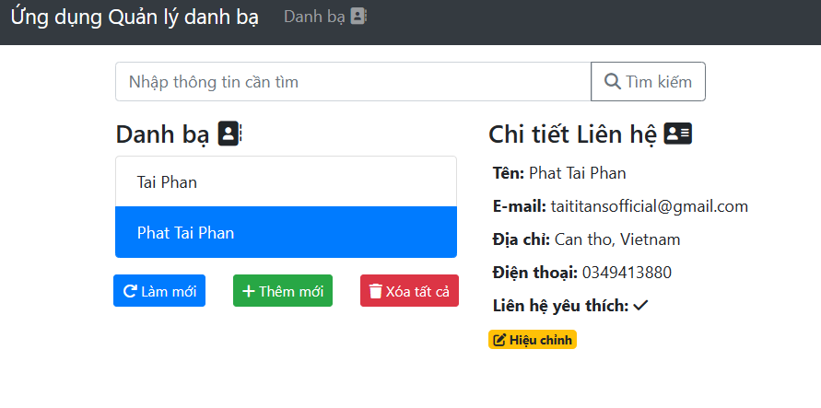  
Github:  
  
https://github.com/TaiTitans/contactbook_website